附录A：

实验二 交通信号灯模型设计

姓 名： 邓杰湧
学 号： 2023212351
班 级： 物联网工程23-1班
实验地点： 翡翠科教楼C306
实验时间： 2024.11.12 7-10节

- 实验目的和要求
(1).能够选用合适的表示方法，解决与命题逻辑相关的问题。
(2). 设计实现一个简单的交通信号灯模型，如图 2-1 所示。要求当定时时间到的时候，该逻辑电路即发出一个信号给交通灯，交通灯模型则根据当前状态下的信号进行信号颜色切换（当前是绿灯信号，则变为黄灯亮；若当前是黄灯信号，则切换为红灯亮；若当前是红灯信号，则切换为绿灯
亮）。具体要求如下：
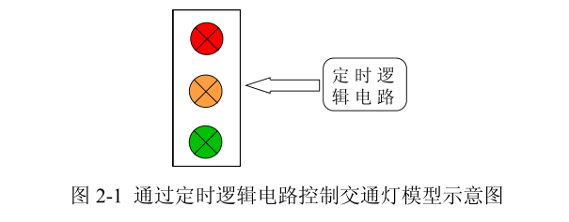
1) 编写函数实现，每次接收到定时时间到消息时，实现三种交通信号间的正确切换。
2) 在界面上用“定时”按钮或以系统时间展示信号灯之间的切换功能。
3) 切换到黄灯信号时考虑闪烁功能，具体时长自行设置。
4) 考虑现实实际，把握不同信号之间的时间间隔，并增加设置界面，做到自如修改。

- 实验环境和工具
环境：python:visual code

- 实验结果
  - 算法核心流程图

  - 关键代码
import tkinter as tk
from tkinter import messagebox
from threading import Thread
import time

class TrafficLightApp:
def __init__(self, root):
self.root = root
self.root.title("交通信号灯模型")

self.current_state = "Green"
self.running = False

self.green_time = 5
self.yellow_time = 3
self.red_time = 5
self.flash_interval = 0.5

self.canvas = tk.Canvas(self.root, width=200, height=400, bg="white")
self.canvas.pack()

self.green_light = self.canvas.create_oval(50, 50, 150, 150, fill="gray")
self.yellow_light = self.canvas.create_oval(50, 160, 150, 260, fill="gray")
self.red_light = self.canvas.create_oval(50, 270, 150, 370, fill="gray")

self.update_light()

self.control_frame = tk.Frame(self.root)
self.control_frame.pack()

self.start_button = tk.Button(self.control_frame, text="开始", command=self.start_traffic_light)
self.start_button.grid(row=0, column=0, padx=10, pady=10)

self.stop_button = tk.Button(self.control_frame, text="停止", command=self.stop_traffic_light)
self.stop_button.grid(row=0, column=1, padx=10, pady=10)

self.settings_button = tk.Button(self.control_frame, text="设置", command=self.open_settings)
self.settings_button.grid(row=0, column=2, padx=10, pady=10)

def update_light(self):
# Reset all lights
self.canvas.itemconfig(self.green_light, fill="gray")
self.canvas.itemconfig(self.yellow_light, fill="gray")
self.canvas.itemconfig(self.red_light, fill="gray")

# Set the current light
if self.current_state == "Green":
self.canvas.itemconfig(self.green_light, fill="green")
elif self.current_state == "Yellow":
self.canvas.itemconfig(self.yellow_light, fill="yellow")
elif self.current_state == "Red":
self.canvas.itemconfig(self.red_light, fill="red")

def start_traffic_light(self):
if not self.running:
self.running = True
self.traffic_light_thread = Thread(target=self.run_traffic_light)
self.traffic_light_thread.start()

def stop_traffic_light(self):
self.running = False

def run_traffic_light(self):
while self.running:
if self.current_state == "Green":
self.current_state = "Yellow"
self.update_light()
self.flash_yellow_light()
elif self.current_state == "Yellow":
self.current_state = "Red"
self.update_light()
time.sleep(self.red_time)
elif self.current_state == "Red":
self.current_state = "Green"
self.update_light()
time.sleep(self.green_time)

def flash_yellow_light(self):
for _ in range(int(self.yellow_time / self.flash_interval)):
if not self.running:
return
self.canvas.itemconfig(self.yellow_light, fill="gray" if self.canvas.itemcget(self.yellow_light, "fill") == "yellow" else "yellow")
time.sleep(self.flash_interval)
self.update_light()

def open_settings(self):
settings_window = tk.Toplevel(self.root)
settings_window.title("Settings")

tk.Label(settings_window, text="Green Light Time:").grid(row=0, column=0, padx=10, pady=10)
green_time_entry = tk.Entry(settings_window)
green_time_entry.grid(row=0, column=1, padx=10, pady=10)
green_time_entry.insert(0, str(self.green_time))

tk.Label(settings_window, text="Yellow Light Time:").grid(row=1, column=0, padx=10, pady=10)
yellow_time_entry = tk.Entry(settings_window)
yellow_time_entry.grid(row=1, column=1, padx=10, pady=10)
yellow_time_entry.insert(0, str(self.yellow_time))

tk.Label(settings_window, text="Red Light Time:").grid(row=2, column=0, padx=10, pady=10)
red_time_entry = tk.Entry(settings_window)
red_time_entry.grid(row=2, column=1, padx=10, pady=10)
red_time_entry.insert(0, str(self.red_time))

def save_settings():
try:
self.green_time = int(green_time_entry.get())
self.yellow_time = int(yellow_time_entry.get())
self.red_time = int(red_time_entry.get())
messagebox.showinfo("Settings", "Settings saved successfully!")
settings_window.destroy()
except ValueError:
messagebox.showerror("Error", "Please enter valid numbers for timings.")

save_button = tk.Button(settings_window, text="Save", command=save_settings)
save_button.grid(row=3, column=0, columnspan=2, pady=10)

# Run the application
root = tk.Tk()
app = TrafficLightApp(root)
root.mainloop()

  - 运行结果
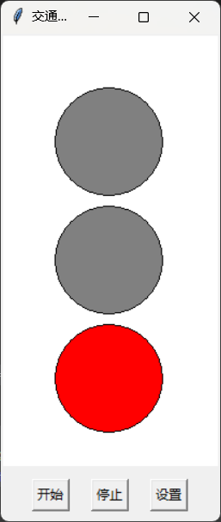
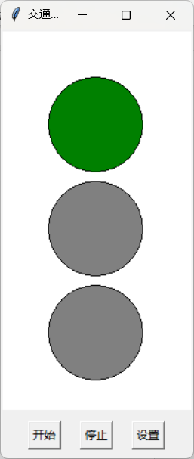

  - 结果分析
通过实验，我们成功设计并实现了一个简单的交通信号灯模型。该模型能够通过定时逻辑控制交通信号灯的状态切换
- 代码与实验结果优化(可选)

- 实验心得
该实验个人认为难点在于图形化界面的编写,多线程也是本次实验的重点,这个代码也是花了比较多的时间来写,由于时间问题,这个界面比较简洁. 通过本次实验，我们不仅实现了交通信号灯模型，同时提高了编程能力和对项目开发的整体把控能力。

